ՊԳԿ-ն աշխատում է Հայաստանում աղետների ռիսկի նվազեցման ուղղությամբ

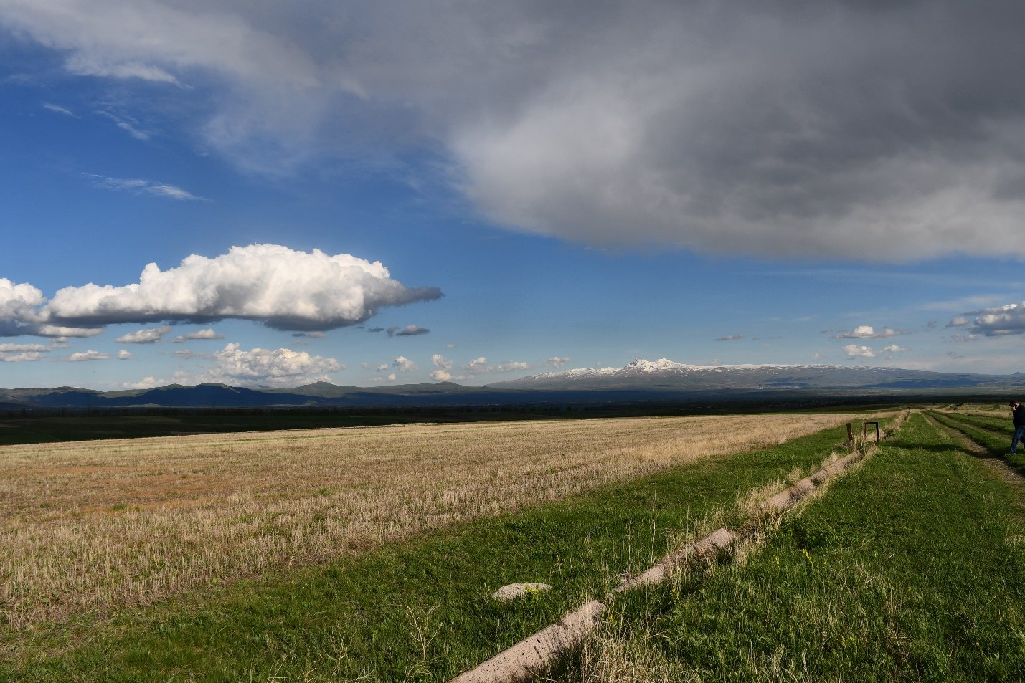 Բնապատկեր Շիրակի մարզում, Հայաստան։ Լուսանկար․ ©ՊԳԿ/Գագիկ Հարությունյան

Հունիսի 11, 2021 թ․, Երեւվան, Հայաստան․ Այսօր կայացած առցանց քննարկման ժամանակ ՀՀ էկոնոմիայի նախարարի տեղակալ Արման Խոջոյանը և ՊԳԿ հայաստանյան ներկայացուցիչ Ռայմունդ Յելեն միացան հիմնական փորձագետներին՝ Հայաստանում գյուղատնտեսության ոլորտում աղետների ռիսկի նվազեցման համակարգի համապարփակ վերլուծության հիմնական եզրահանգումները և առաջարկությունները քննարկելու նպատակով։
Սույն վերլուծությունը գյուղատնտեսական ոլորտում աղետների ռիսկի նվազեցման (ԱՌՆ) վերաբերյալ երկրի իրավիճակային ուսումնասիրությունների շարքի մի մասն է, որն իրականացվել է ՊԳԿ Եվրոպայի և Կենտրոնական Ասիայի տարածաշրջանային գրասենյակի կողմից։ Ուսումնասիրությունների շարքը ներառում է թվով 16 երկրներ Կովկասում, Կենտրոնական Ասիայում, Բալկաններում և Արևելյան Եվրոպայում։
Ուսումնասիրությունը կատարվել է ՊԳԿ տարածաշրջանային նախաձեռնություն 3-ի շրջանակում, որը նպատակաուղղված է «Փոփոխվող կլիմայի պայմաններում բնական ռեսուրսների կայունության կառավարմանը և կենսաբազմազանության պահպանմանը»։
Արտակարգ իրավիճակների հակազդման սեփական ներուժն ավելացնելուն զուգահեռ Հայասատանի կառավարությունը՝ որպես երկրի գերակա ուղղություններ ճանաչել է Աղետների ռիսկի նվազեցումը և Կլիմայի փոփոխության հարմարվողականությունը՝ դիմակայուն ապագա կառուցելու նպատակով։ Հետևաբար, աղետների ռիսկի նվազեցման/կլիմայի փոփոխության հարմարվողականության ինտեգրումը ոլորտի զարգացման պլանավորմանը դարձել է Կառավարության առանցքային ռազմավարական մոտեցումը, որն, այնուհանդերձ, պահանջում է համապատասխան իրավական և ինստիտուցիոնալ շրջանակների շարունակական բարելավում։
Հայաստանի իրավիճակային ուսումնասիրությամբ վերանայվել են գյուղատնտեսության ոլորտում ԱՌՆ ներկայիս կարգավիճակը, վաղ ազդարարման համակարգը և ագրոօդերևութաբանական ծառայությունները, ներառյալ ԱՌՆ համակարգին առնչվող օրենսդրությունը, քաղաքականությունը, կարողությունները և ծառայությունները՝ հատուկ ուշադրություն դարձնելով ոլորտին, ինչպես նաև՝ գնահատվել է բացերն ու կարիքները այս ուղղությունները բարելավելու և հզորացնելու նպատակով։
«Գյուղատնտեսությունը հատկապես խոցելի է բնական աղետների և կլիմայի փոփոխության ազդեցությունների նկատմամբ, և կլանում է աղետների ողջ ազդեցության բավականին մեծ բաժինը։ Սակայն, գյուղատնտեսությունը նույնպես մեծապես նպաստում է կլիմայի փոփոխությանը՝ անասնաբուծության, բուսաբուծության և այլ հողօգտագործողների գործունեության արդյունքում առաջացող ջերմոցային գազերի արտանետումների միջոցով»,- նշեց ՊԳԿ հայաստանյան ներկայացուցիչ Ռայմունդ Յելեն։ «Ուստի էական նշանակություն ունի գյուղատնտեսական լավ գործելակերպերի որդեգրումն ու խթանումը․ գործելակերպեր, որոնք նպաստում են շրջակա միջավայրի բարելավմանը, նվազեցնում բնական ռեսուրսների սպառումը և կենսաբազմազանության կորուստը, և առաջնորդում դեպի կայուն և դիմակայուն արտադրական համակարգեր։ ՊԳԿ-ն հանձնառու է Հայաստանին այս ուղղությամբ աջակցելու հարցում» - ավելացրել է Յելեն։
Հայաստանն աղետների առաջացման առումով աշխարհի առավել վտանգված երկրներից է, քանի որ ենթակա է տարերային աղետների բոլոր տեսակների ռիսկի, ներառյալ ուժգին երկրաշարժեր, հաճախակի առաջացող սողանքներ, կարկտահարություններ, երաշտներ և ջրհեղեղներ, որոնք ռիսկի են ենթարկում մարդկանց և կարող են զգալի վնաս առաջացնել, ինչն էլ կարող է թուլացնել զարգացումը։ Երկրի չորային կլիմայի, հաճախակի արձանագրվող բնական աղետների, ինչպես նաև մարդու կենսագործունեության արդյունքում առաջացող բնապահպանական այնպիսի խնդիրների հետևանքով, ինչպիսիք են անտառահատումները և անապատացումը, Հայաստանն առավել խոցելի է կլիմայի փոփոխության բացասական ազդեցության նկատմամբ: Ըստ տեղական և միջազգային փորձագետների կանխատեսումների, հիդրոօդերևութաբանական վտանգների անխուսափելի աճը կհանգեցնի հողի էրոզիայի և հողի բերրիության կորստի, բերքի կրճատման, ջրի սակավության և ոռոգման ջրի բացակայության, բերքի ու անասունների վնասման, ինչպես նաև վնասատուների և վարակիչ հիվանդությունների տարածման ռիսկերի աճի:
Ուսումնասիրությունը չի տալիս լուծումներ, այլ համախմբում է դիտարկվող ոլորտներում բարելավում պահանջող առանցքային խնդիրները՝ ընդգծելով դրանց բազմաոլորտ բնույթը և համակարգային ու լավ պլանավորված միջոցառումներ ներդրելու միջոցով։ Գյուղատնտեսությունում աղետների ռիսկերի նվազեցման և կլիմայի փոփոխությունների հարմարողականությանտահրավերներին լուծում տալու անհրաժեշտությունը։ Ուսումնասիրությունը կծառայի որպես հիմք Հայաստանի կառավարության և ՊԳԿ-ի, ինչպես նաև այլ շահագրգիռ կողմերի միջև հետագա երկխոսության համար՝ ուղղված առաջնահերթ լուծումների վերհանմանը և իրականացմանը՝ Հայաստանում ռիսկերի հաշվառմամբ գյուղատնտեսության ոլորտի զարգացումն ապահովելու նպատակով։
Հանդիպման ընթացքում քննարկվեցին առաջարկություններ առ այն, թե ինչպես բարելավել Հայաստանի ԱՌՆ կարգավորման և ինստիտուցիոնալ շրջանակները, հզորացնել և արդիականացնել վաղ ազդարարման համակարգերը և ագրոօդերևութաբանական ծառայությունները՝ աղետների մոնիթորինգին, վաղ ազդարարմանն լավագույնս աջակցելու նպատակով։ Աղետների ռիսկի նվազեցման, նախապատրաստվածության և հակազդման մասով կենտրոնական և ապակենտրոնացված մակարդակում բարելավված համակարգման հետ մեկտեղ՝ շեշտվեց նաև փաստերի ձևավորման և քաղաքականությունների մասով տեղեկացված որոշումների համար տվյալների հավաքագրման էական դերը։

